# Bài 2: Toạ độ của vectơ

**Giải Toán 12 Bài 2: Toạ độ của vectơ**  
**Câu hỏi khởi động trang 65 Toán 12 Tập 1**: Bão Haiyan (Hải Yến) là một cơn bão mạnh đã đổ bộ vào nước ta những ngày đầu tháng 11 năm 2013.  
Để theo dõi đường đi của bão và vận tốc gió, người ta sử dụng tọa độ của các vectơ chỉ vận tốc của những luồng gió xoáy vào tâm bão (*Hình 18*).  
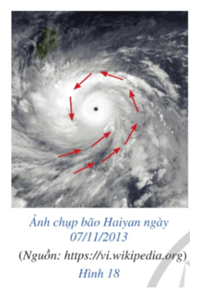  
Tọa độ của vectơ trong không gian là gì? Làm thế nào để xác định được tọa độ của vectơ trong không gian?  
**Lời giải:**  
Sau bài học này, ta sẽ trả lời được câu hỏi trên như sau:  
- Trong không gian với hệ tọa độ Oxyz, tọa độ của một vectơ →uu→ là tọa độ của điểm A, trong đó A là điểm sao cho −−→OA=→uOA→=u→.  
- Trong không gian với hệ tọa độ Oxyz, cho vectơ →uu→ tùy ý. Bộ ba số (a; b; c) duy nhất sao cho →u=a→i+b→j+c→ku→=ai→+bj→+ck→ được gọi là tọa độ của vectơ →uu→ đối với hệ tọa độ Oxyz. Khi đó ta viết →u=(a;b;c)u→=a; b; c.  
  
**Hoạt động 1 trang 65 Toán 12 Tập 1**: Trong không gian, hãy vẽ:  
a) Ba trục số Ox, Oy, Oz vuông góc với nhau từng đôi một và cắt nhau tại gốc O của mỗi trục.  
b)  
- Vectơ →ii→ xuất phát từ điểm gốc O, theo chiều dương của trục Ox và có độ dài bằng 1.  
- Vectơ →jj→ xuất phát từ điểm gốc O, theo chiều dương của trục Oy và có độ dài bằng 1.  
- Vectơ →kk→ xuất phát từ điểm gốc O, theo chiều dương của trục Oz và có độ dài bằng 1.  
**Lời giải:**  
a)  
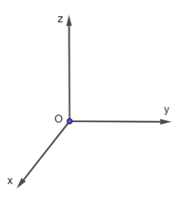  
b) Ta vẽ như hình dưới đây.  
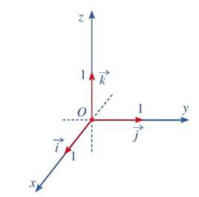  
**Luyện tập 1 trang 66 Toán 12 Tập 1**: Một căn phòng với hệ tọa độ Oxyz được chọn như *Hình 21*. Cho biết bức tường phía sau của căn phòng nằm trong mặt phẳng tọa độ nào.  
**Lời giải:**  
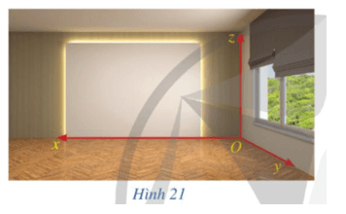  
Bức tường phía sau của căn phòng nằm trong mặt phẳng tọa độ (Oxz).  
  
**Hoạt động 2 trang 66 Toán 12 Tập 1**: Cho điểm M trong không gian với hệ toạ độ Oxyz. Gọi M1 là hình chiếu của điểm M trên mặt phẳng (Oxy) (*Hình 22*).  
a) Trong mặt phẳng (Oxy) hãy cho biết:  
- Hình chiếu H của điểm M trên trục hoành Ox ứng với số nào trên trục Ox?  
- Hình chiếu K của điểm M trên trục tung Oy ứng với số nào trên trục Oy?  
b) Hình chiếu P của điểm M trên trục cao Oz ứng với số nào trên trục Oz?  
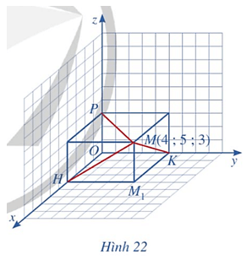  
**Lời giải:**  
Quan sát *Hình 22*, ta thấy:  
a) Trong mặt phẳng (Oxy):  
- Hình chiếu H của điểm M trên trục hoành Ox ứng với số 4 trên trục Ox.  
- Hình chiếu K của điểm M trên trục tung Oy ứng với số 5 trên trục Oy.  
b) Hình chiếu P của điểm M trên trục cao Oz ứng với số 3 trên trục Oz.  
**Luyện tập 2 trang 67 Toán 12 Tập 1**: Trong không gian với hệ tọa độ Oxyz, cho điểm A(3; 2; 4). Gọi H, K, P lần lượt là hình chiếu của điểm A trên các trục Ox, Oy, Oz. Tìm tọa độ của các điểm H, K, P.  
**Lời giải:**  
Gọi H(x1; y1; z1), K(x2; y2; z2) và P(x3; y3; z3).  
Với A(3; 2; 4), đặt xA = 3, yA = 2, zA = 4. Ta có:  
+ x1 = xA = 3; y1 = 0; z1 = 0 (vì H nằm trên trục Ox). Do đó H(3; 0; 0).  
+ y2 = yA = 2; x2 = 0; z2 = 0 (vì K nằm trên trục Oy). Do đó K(0; 2; 0).  
+ z3 = zA = 4; x3 = 0; y3 = 0 (vì P nằm trên trục Oz). Do đó P(0; 0; 4).  
**Hoạt động 3 trang 68 Toán 12 Tập 1**: Cho điểm M trong không gian với hệ tọa độ Oxyz.  
a) Vẽ vectơ −−→OMOM→ .  
b) Nêu cách xác định tọa độ của điểm M.  
**Lời giải:**  
a) Các bước vẽ vectơ −−→OMOM→ như sau:  
- Vẽ hệ trục tọa độ Oxyz.  
- Lấy điểm M bất kì trong hệ tọa độ Oxyz.  
- Nối O với M tạo thành vectơ −−→OMOM→.  
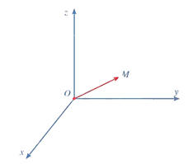  
b) Cách xác định tọa độ của điểm M:  
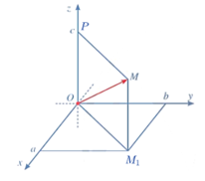  
- Xác định hình chiếu M1 của điểm M trên mặt phẳng (Oxy). Trong mặt phẳng tọa độ (Oxy), tìm hoành độ a, tung độ b của điểm M1.  
- Xác định hình chiếu P của điểm M trên trục cao Oz, điểm P ứng với số c trên trục Oz. Số c là cao độ của điểm M.  
Vậy M(a; b; c).   
  
**Luyện tập 3 trang 68 Toán 12 Tập 1**: Trong không gian với hệ tọa độ Oxyz, cho −−→OA=(3;1;−2)OA→=3; 1; −2. Tìm tọa độ điểm A.  
**Lời giải:**  
Ta có −−→OA=(3;1;−2)OA→=3; 1; −2. Do đó A(3; 1; – 2).  
**Hoạt động 4 trang 69 Toán 12 Tập 1**: Trong không gian với hệ tọa độ Oxyz, cho vectơ →uu→ (*Hình 28*). Hãy xác định điểm A sao cho −−→OA=→uOA→=u→ (*Hình 29*).  
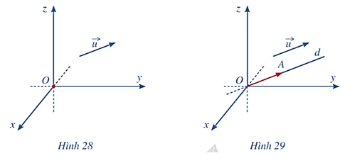  
**Lời giải:**  
Cách xác định điểm A:  
- Từ gốc tọa độ O, dựng đường thẳng d song song với giá của vectơ →uu→.  
- Trên d, lấy điểm A sao cho vectơ −−→OAOA→ cùng hướng với vectơ →uu→ và .  
Vậy ta được điểm A thỏa mãn −−→OA=→uOA→=u→.  
  
**Luyện tập 4 trang 69 Toán 12 Tập 1**: Tìm tọa độ của các vectơ −−→KA,−−→A3AKA→,  A_(3)A→ ở *Hình 30*.  
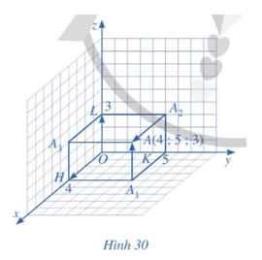  
**Lời giải:**  
Trong *Hình 30*, ta có: −−→KA=−−→OA3KA→=OA_(3)→, −−→A3A=−−→OKA_(3)A→=OK→, mà A3(4; 0; 3) và K(0; 5; 0).  
Do đó, −−→KA=(4;0;3)KA→=4; 0; 3 và −−→A3A=(0;5;0)A_(3)A→=0; 5; 0.  
**Hoạt động 5 trang 70 Toán 12 Tập 1**: Trong không gian với hệ tọa độ Oxyz, cho vectơ →u=(a;b;c)u→=a; b; c(*Hình 31*). Lấy điểm A sao cho −−→OA=→uOA→=u→.  
a) Tìm hoành độ, tung độ và cao độ của điểm A.  
b) Biểu diễn vectơ −−→OHOH→ qua vectơ →ii→; vectơ −−→OKOK→ qua vectơ →jj→; vectơ −−→OPOP→ qua vectơ →kk→.  
c) Biểu diễn vectơ →uu→ theo các vectơ →i,→j,→ki→,  j→,  k→.  
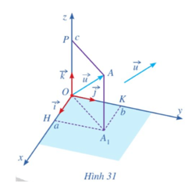  
**Lời giải:**  
a) Ta có −−→OA=→uOA→=u→, mà →u=(a;b;c)u→=a; b; c nên −−→OA=(a;b;c)OA→=a; b; c.  
Do đó, A(a; b; c). Vậy điểm A có hoành độ a, tung độ b và cao độ c.  
b) Ta có −−→OH=a→i;−−→OK=b→j;−−→OP=c→kOH→=ai→;  OK→=bj→;  OP→=ck→.  
c) Theo quy tắc hình bình hành, ta có −−→OA1=−−→OH+−−→OKOA_(1)→=OH→+OK→ và −−→OA=−−→OA1+−−→OPOA→=OA_(1)→+OP→.  
Suy ra −−→OA=−−→OH+−−→OK+−−→OP=a→i+b→j+c→kOA→=OH→+OK→+OP→=ai→+bj→+ck→.  
Mà −−→OA=→uOA→=u→. Do đó, →u=a→i+b→j+c→ku→=ai→+bj→+ck→.  
  
**Luyện tập 5 trang 70 Toán 12 Tập 1**: Trong không gian với hệ tọa độ Oxyz, cho vectơ −−→OB=−→i+2→kOB→=−i→+2k→ và vectơ →v=−7→j+→kv→=−7j→+k→. Hãy tìm tọa độ của:  
a) Điểm B;  
b) Vectơ →vv→.  
**Lời giải:**  
a) Ta có −−→OB=−→i+2→k=(−1)→i+0→j+2→kOB→=−i→+2k→=−1i→+0j→+2k→.  
Do đó, −−→OB=(−1;0;2)OB→=−1; 0; 2. Vậy B(– 1; 0; 2).  
b) Ta có →v=−7→j+→k=0→i+(−7)→j+1→kv→=−7j→+k→=0i→+−7j→+1k→.  
Do đó, →v=(0;−7;1)v→=0; −7; 1.  
**Hoạt động 6 trang 71 Toán 12 Tập 1**: Trong không gian với hệ tọa độ Oxyz, cho hai điểm A(xA; yA; zA), B(xB; yB; zB­) (*Hình 32*).  
a) Biểu diễn mỗi vectơ −−→OA,−−→OBOA→,  OB→ theo các vectơ →i,→ji→, j→ và →kk→.  
b) Tìm liên hệ giữa −−→ABAB→ và (xB – xA)→ii→ + (yB – yA)→jj→+ (zB – zA)→kk→.  
c) Từ đó, tìm tọa độ của vectơ −−→ABAB→ .  
**Lời giải:**  
a) Vì điểm A có tọa độ là (xA; yA; zA) nên −−→OA=(xA;yA;zA)OA→=x_(A); y_(A); z_(A) .  
Do đó, −−→OA=xA→i+yA→j+zA→kOA→=x_(A)i→+y_(A)j→+z_(A)k→ .  
Vì điểm B có tọa độ là (xB; yB; zB­) nên −−→OB=(xB;yB;zB)OB→=x_(B); y_(B); z_(B) .  
Do đó, −−→OB=xB→i+yB→j+zB→kOB→=x_(B)i→+y_(B)j→+z_(B)k→ .  
b) Theo quy tắc hiệu ta có  
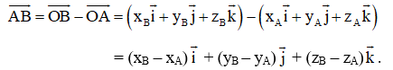  
c) Ta có −−→ABAB→ = (xB – xA)→ii→ + (yB – yA)→jj→+ (zB – zA)→kk→.  
Do đó, −−→AB=(xB−xA;yB−yA;zB−zA)AB→=x_(B)−x_(A); y_(B)−y_(A); z_(B)−z_(A) .  
  
**Luyện tập 6 trang 71 Toán 12 Tập 1**: Trong không gian với hệ tọa độ Oxyz, cho hình hộp ABCD.A'B'C'D' có A'(1; 0; 1), B'(2; 1; 2), D'(1; – 1; 1), C(4; 5; – 5). Tìm tọa độ đỉnh A của hình hộp ABCD.A'B'C'D'.  
**Lời giải:**  
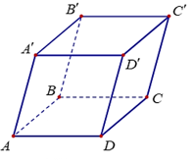  
Ta có −−−→A′B′A^(')B^(')→ = (2 – 1; 1 – 0; 2 – 1) = (1; 1; 1).  
Gọi tọa độ của điểm C' là (xC'; yC'; zC'), ta có −−−→D′C′D^(')C^(')→ = (xC' – 1; yC' – (– 1); zC' – 1).  
Vì ABCD.A*'*B*'*C*'*D*'* là hình hộp nên A*'*B*'*C*'*D*'* là hình bình hành.  
Do đó, −−−→A′B′=−−−→D′C′A^(')B^(')→=D^(')C^(')→ . Suy ra 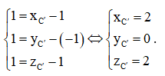  
Khi đó, C*'*(2; 0; 2).  
Ta có −−−→A′C′A^(')C^(')→ = (2 – 1; 0 – 0; 2 – 1) = (1; 0; 1).  
Gọi tọa độ của điểm A là (xA; yA; zA), ta có −−→AC=(4−xA;5−yA;−5−zA)AC→=4−x_(A);5−y_(A);−5−z_(A) .  
Vì ABCD.A*'*B*'*C*'*D*'* là hình hộp nên −−→AC=−−−→A′C′AC→=A^(')C^(')→ .  
Do đó, 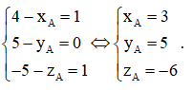  
Vậy A(3; 5; – 6).  
**Bài tập**  
**Bài 1 trang 72 Toán 12 Tập 1**: Trong không gian với hệ tọa độ Oxyz, cho điểm A(1; 2; 3). Tọa độ của vectơ −−→OAOA→ là:  
A. (1; 2; 3).  
B. (1; 0; 3).  
C. (0; 2; 3).  
D. (1; 2; 0).  
**Lời giải:**  
**Đáp án đúng là: A**  
Ta có A(1; 2; 3). Do đó, −−→OA=(1;2;3)OA→=1; 2; 3.  
  
**Bài 2 trang 72 Toán 12 Tập 1**: Trong không gian với hệ tọa độ Oxyz, cho vectơ →u=(−1;4;2)u→=−1;  4;  2 và điểm A. Biết −−→OA=→uOA→=u→. Tọa độ của điểm A là:  
A. (1; 4; 2).  
B. (– 1; 4; 2).  
C. (1; – 4; – 2).  
D. (– 1; – 4; – 2).  
**Lời giải:**  
**Đáp án đúng là: B**  
Vì −−→OA=→uOA→=u→, mà →u=(−1;4;2)u→=−1;  4;  2, do đó −−→OA=(−1;4;2)OA→=−1; 4; 2.  
Từ đó suy ra A(– 1; 4; 2).  
  
**Bài 3 trang 72 Toán 12 Tập 1**: Trong không gian với hệ tọa độ Oxyz, cho vectơ →u=−2→i−→j+3→ku→=−2i→−j→+3k→. Tọa độ của vectơ →uu→ là:  
A. (– 2; – 1; 3).  
B. (2; 1; 3).  
C. (– 2; 0; 3).  
D. (– 2; – 1; – 3).  
**Lời giải:**  
**Đáp án đúng là: A**  
Ta có →u=−2→i−→j+3→k=(−2)→i+(−1)→j+3→ku→=−2i→−j→+3k→=−2i→+−1j→+3k→.  
Do đó, →u=(−2;−1;3)u→=−2; −1; 3.  
  
**Bài 4 trang 72 Toán 12 Tập 1**: Trong không gian với hệ tọa độ Oxyz, cho hai điểm A(1; – 1; 2) và B(4; – 3; 1). Tọa độ của vectơ −−→ABAB→ là:  
A. (– 3; 2; 1).  
B. (3; – 2; – 1).  
C. (5; – 4; 3).  
D. (3; – 4; – 1).  
**Lời giải:**  
**Đáp án đúng là: B**  
Với A(1; – 1; 2) và B(4; – 3; 1), ta có  
−−→ABAB→ = (4 – 1; – 3 – (– 1); 1 – 2) = (3; – 2; – 1).  
**Bài 5 trang 73 Toán 12 Tập 1**: Trong không gian với hệ tọa độ Oxyz, cho vectơ →u=(4;2;3)u→=4; 2; 3 và điểm A(1; 1; 1). Tọa độ điểm C thỏa mãn −−→AC=→uAC→=u→ là:  
A. (4; 2; 3).  
B. (1; 1; 1).  
C. (5; 3; 4).  
D. (3; 1; 2).  
**Lời giải:**  
**Đáp án đúng là: C**  
Gọi tọa độ điểm C là (xC; yC; zC), ta có −−→ACAC→ = (xC – 1; yC – 1; zC – 1).  
Với →u=(4;2;3)u→=4; 2; 3 thì ta có −−→AC=→uAC→=u→ 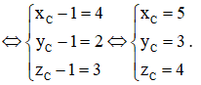  
Vậy C(5; 3; 4).  
  
**Bài 6 trang 73 Toán 12 Tập 1**: Trong không gian với hệ tọa độ Oxyz, cho A(3; – 2 ; – 1). Gọi A1, A2, A3 lần lượt là hình chiếu của điểm A trên các mặt phẳng toạ độ (Oxy), (Oyz), (Ozx). Tìm toạ độ của các điểm A1, A2, A3.  
**Lời giải:**  
Gọi A1(x1; y1; z1), A2(x2; y2; z2) và A3(x3; y3; z3).  
Với A(3; – 2; – 1), đặt xA = 3, yA = – 2, zA = – 1. Ta có:  
+ x1 = xA = 3; y1 = yA = – 2; z1 = 0 (vì A­1 nằm trên mặt phẳng (Oxy)).  
Do đó A1(3; – 2; 0).  
+ y2 = yA = – 2; z2 = zA = – 1; x2 = 0 (vì A2 nằm trên mặt phẳng (Oyz)).  
Do đó A2(0; – 2; – 1).  
+ x3 = xA = 3; z3 = zA = – 1; y3 = 0 (vì A3 nằm trên mặt phẳng (Ozx)).  
Do đó A3(3; 0; – 1).  
  
**Bài 7 trang 73 Toán 12 Tập 1**: Trong không gian với hệ tọa độ Oxyz,cho A(– 2; 3; 4). Gọi H, K, P lần lượt là hình chiếu của điểm A trên các trục Ox, Oy, Oz. Tìm toạ độ của các điểm H, K, P.  
**Lời giải:**  
Gọi H(x1; y1; z1), K(x2; y2; z2) và P(x3; y3; z3).  
Với A(– 2; 3; 4), đặt xA = – 2, yA = 3, zA = 4. Ta có:  
+ x1 = xA = – 2; y1 = 0; z1 = 0 (vì H nằm trên trục Ox). Do đó H(– 2; 0; 0).  
+ y2 = yA = 3; x2 = 0; z2 = 0 (vì K nằm trên trục Oy). Do đó K(0; 3; 0).  
+ z3 = zA = 4; x3 = 0; y3 = 0 (vì P nằm trên trục Oz). Do đó P(0; 0; 4).  
  
**Bài 8 trang 73 Toán 12 Tập 1**: Trong không gian với hệ tọa độ Oxyz, cho hình hộp ABCD.A'B'C'D' có A(4; 6; – 5), B(5; 7; – 4), C(5; 6; – 4), D'(2; 0; 2). Tìm toạ độ các đỉnh còn lại của hình hộp ABCD.A'B'C'D'.  
**Lời giải:**  
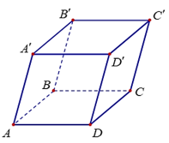  
Ta có −−→ABAB→ = (5 – 4; 7 – 6; – 4 – (– 5)) = (1; 1; 1).  
Gọi tọa độ của điểm D là (xD; yD; zD), ta có −−→DCDC→ = (5 – xD; 6 – yD; – 4 – zD).  
Vì ABCD.A*'*B*'*C*'*D*'* là hình hộp nên ABCD là hình bình hành.  
Do đó, −−→AB=−−→DCAB→=DC→ . Suy ra 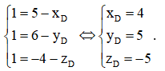  
Khi đó, D(4; 5; – 5).  
Ta có −−→DD′DD^(')→ = (2 – 4; 0 – 5; 2 – (– 5)) = (– 2; – 5; 7).  
Gọi tọa độ của điểm A*'* là (xA'; yA'; zA'), ta có −−→AA′AA^(')→ = (xA' – 4; yA' – 6; zA' – (– 5)).  
Ta có 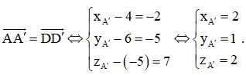  
Suy ra A*'*(2; 1; 2).  
Gọi tọa độ của điểm B*'* là (xB'; yB'; zB'), ta có −−→BB′BB^(')→ = (xB' – 5; yB' – 7; zB' – (– 4)).  
Ta có 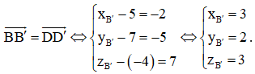  
Suy ra B*'*(3; 2; 3).  
Gọi tọa độ của điểm C*'* là (xC'; yC'; zC'), ta có −−→CC′CC^(')→ = (xC' – 5; yC' – 6; zB' – (– 4)).  
Ta có 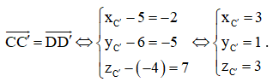  
Suy ra C*'*(3; 1; 3).  
Vậy D(4; 5; – 5), A*'*(2; 1; 2), B*'*(3; 2; 3), C*'*(3; 1; 3).  
  
**Bài 9 trang 73 Toán 12 Tập 1**: Người ta cần lắp một camera phía trên sân bóng để phát sóng truyền hình một trận bóng đá, camera có thể di động để luôn thu được hình ảnh rõ nét về diễn biến trên sân. Các kĩ sư dự định trồng bốn chiếc cột cao 30 m và sử dụng hệ thống cáp gắn vào bốn đầu cột để giữ camera ở vị trí mong muốn.  
Mô hình thiết kế được xây dựng như sau: Trong hệ trục toạ độ Oxyz (đơn vị độ dài trên mỗi trục là l m), các đỉnh của bốn chiếc cột lần lượt là các điểm M(90; 0; 30), N(90; 120; 30), P(0; 120; 30), Q(0; 0; 30) (*Hình 34*).  
Giả sử K0 là vị trí ban đầu của camera có cao độ bằng 25 và K0M = K0N = K0P = K0Q. Để theo dõi quả bóng đến vị trí A, camera được hạ thấp theo phương thẳng đứng xuống điểm K1 có cao độ bằng 19 (Nguồn: *https:⁄/www.abiturloesumg.de; Abitur Bayern 2016 Geometrie VI*).  
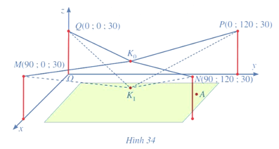  
Tìm tọa độ của các điểm K0, K1 và của vectơ −−−−→K0K1K_(0)K_(1)→.  
**Lời giải:**  
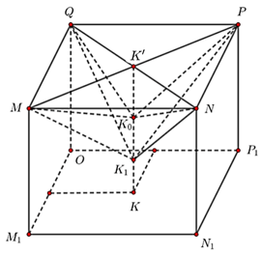  
Gọi M1, N1, P1, K lần lượt là hình chiếu của M, N, P, K0 lên mặt phẳng (Oxy).  
Ta thấy MNPQ.M1N1P1O là hình hộp chữ nhật.  
Gọi K*'* là giao hai đường chéo MP và NQ. Khi đó K*'*Q = K*'*P = K*'*N = K*'*M.  
Vì K0M = K0N = K0P = K0Q và camera được hạ thấp theo phương thẳng đứng từ điểm K0 xuống điểm K1 nên các điểm K*'*, K0, K1, K thẳng hàng.  
Khi đó, các điểm K*'*, K0, K1, K có hoành độ và tung độ bằng nhau.  
Theo bài ra, cao độ của K0 và K1 lần lượt là 25 và 19.  
Giả sử K0(x; y; 25) và K1(x; y; 19).  
Ta có MNPQ.M1N1P1O là hình hộp chữ nhật nên K*'*K = OQ, suy ra cao độ của K*'* bằng 30. Do đó, K*'* (x; y; 30).  
Ta có −−−→K′Q=(−x;−y;0),−−−→NK′=(x−90;y−120;0)K^(')Q→=−x; −y; 0,  NK^(')→=x−90;y−120; 0 .  
Vì K*'* là giao hai đường chéo của hình chữ nhật MMPQ nên K*'* là trung điểm của NQ.  
Suy ra 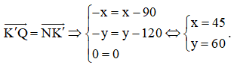  
Do vậy, K0(45; 60; 25), K1(45; 60; 19) và −−−−→K0K1=(0;0;−6)K_(0)K_(1)→=0; 0; −6.